

**标准型接收卡D70-16**



**产品规格书**

版本号：Ver.1.2

**声明**

尊敬的用户朋友，非常感谢您选择上海熙讯电子科技有限公司（以下简称熙讯科技）的产品作为您LED广告设备的控制系统。本文档主要作用为帮助您快速了解并使用产品，我们在编写文档时力求精准可靠，随时可能对内容进行修改或者变更，恕不另行通知。

**版权**

本文档版权归熙讯科技所有，未经本公司书面许可，任何单位或个人不得以任何形式对本文内容进行复制、摘录，违者必究。

**商标**

 是熙讯科技的注册商标。

**更新记录**

|  |  |  |  |
| --- | --- | --- | --- |
| **序号** | **版本号** | **更新内容简述** | **修订日期** |
| 1 | Ver.1.0 | 首次发行 | 2020.09.29 |
| 2 | Ver.1.1 | 参数修改 | 2020.11.11 |
| 3 | Ver.1.2 | 图片更新 | 2022.10.21 |

注：文档内容若有修改，恕不另行通知。

**产品简介**

D70-16是熙讯科技推出的一款标准型接收卡，采用16个标准HUB75E接口，最大支持32组RGB并行数据；带载高达512X256像素点；具有强大的处理能力、超稳定性能及超高性价比。

**产品特色**

1. 具有MCU设计，提高产品应用灵活性；
2. 支持硬件在线复位功能；
3. 强大的驱动芯片兼容能力。

**应用场景**

可广泛应用于高密度的小间距显示领域，在指挥中心、监控中心、大型会议、电视台直播、酒店展览项目等应用场景具有显著优势。

**产品图片**

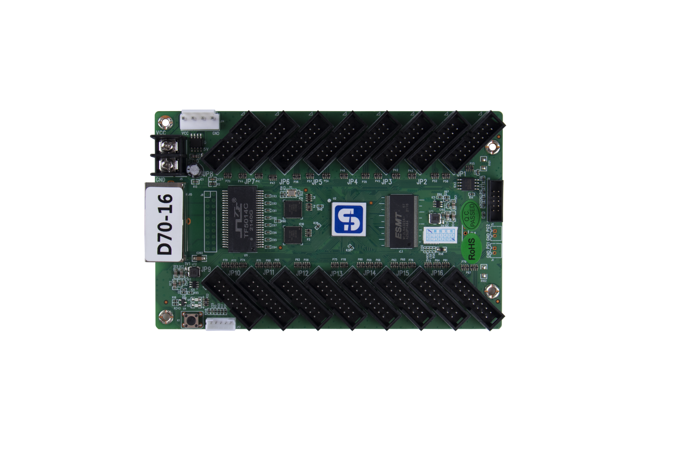

**功能特性**

D70-16是熙讯推出的标准型接收卡，具备以下功能：

* 1. 集成16个HUB75E接口。
  2. 单卡可带载512*256像素点。
  3. 常规芯片高刷新、高亮度、高灰度。
  4. 支持接收卡参数回读。
  5. 具有网线热备份功能。
  6. 支持所有接收卡参数监控功能。
  7. 符合RoHS标准。
  8. 符合CE-EMC标准。

**带载能力**

|  |  |  |  |
| --- | --- | --- | --- |
| 三线并行（RGB） | 最大带载（像素） | 亮度校正带载（像素） | 色度校正带载（像素） |
| 32组 | 512*256 | 512*256 | 512*160 |

|  |  |  |  |
| --- | --- | --- | --- |
| 级联卡数量 | 支持扫描行 |  |  |
| ＜200 | 1-64扫 |  |  |

**功能定义**

|  |  |
| --- | --- |
| **功能** | **说明** |
| **显示效果提升** | 1. 支持多种显示效果方案：配合LedSet3.0软件实现刷新优先和灰度优先效果。 2. 支持画面90°倍数旋转：配合LedSet3.0软件实现，可对接收卡画面90°倍数旋转。 3. 支持画面缩放功能：配合LedSet3.0软件，可对接收卡带载的像素进行倍数缩放，实现显示画面的放大与缩小。 |
| **可操作性提升** | 1. 支持接收卡序号检测：配合LedSet3.0软件中网口调试功能，目标箱体上会显示接收卡编号和网口信息，用户可以获知接收卡的位置序号和连接线路。 2. 支持数据接口自定义：配合LedSet3.0软件，可对接收卡输出数据进行检测并可编辑。 3. 支持构造复杂箱体：在LedSet3.0软件的高级布局中，可快速对箱体模组进行任意排列、构造。 4. 支持构造复杂大屏：在LedSet3.0软件的复杂显示屏连接中，可快速对箱体进行任意排列、构造。 |
| **硬件稳定性** | 1. 网线环路备份：网口通过主备网线环路连接增加接收卡串联的可靠性。主备串联线路中，当其中一条出现故障时， 另一条能够保证屏体正常显示。 2. 支持复位功能：在硬件在线升级完成接收卡可自行在线硬件重启。 |
| **软件智能化** | 1. 支持接收卡配置参数回读：在LedSet3.0上可以回读当前接收卡配置参数。 2. 支持网线误码率检测：在LedSet3.0上可实时监测系统硬件连接的网线通讯信号质量，以快速判断网线好坏，排除故障。 3. 通讯监控功能：在LedSet3.0上实时监控接收卡工作状态。 |

**输出端口定义**

## 32组并行数据接口定义









## JP1-JP16数据接口定义

|  |  |  |  |  |  |  |  |  |
| --- | --- | --- | --- | --- | --- | --- | --- | --- |
| 管脚 | 1 | 3 | 5 | 7 | 9 | 11 | 13 | 15 |
| 定义 | R0 | B0 | R1 | B1 | A | C | CLK | OE |
| 管脚 | 2 | 4 | 6 | 8 | 10 | 12 | 14 | 16 |
| 定义 | G0 | D | G1 | E | B | D | LAT | GND |

J12 定义：

|  |  |  |  |  |  |
| --- | --- | --- | --- | --- | --- |
| 管脚 | 1 | 2 | 3 | 4 | 5 |
| 定义 | GND\KEY- | KEY+ | LEDR- | 3V3\LED+ | LEDG- |

**指示灯说明**

|  |  |  |  |
| --- | --- | --- | --- |
| **指示灯** | **位置** | **状态** | **说明** |
| 状态指示灯  （绿色） | U1 | 均匀慢闪 | 接收卡正常工作，网线连接正常，无DVI信号输入。 |
| 均匀快闪 | 接收卡正常工作，网线连接正常，有DVI信号输入。 |
| 常灭 | 无千兆网信号 |
| 间隔快闪3下 | 接收卡正常工作，网线回路连接，有DVI信号输入。 |
| 状态指示灯  （红色） | U3 | 常亮 | 供电正常 |

**尺寸图**

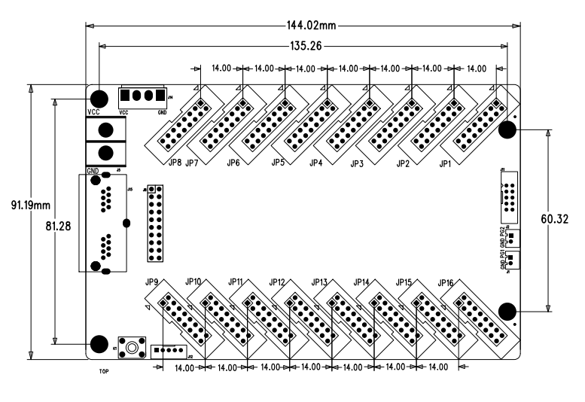

单位：mm

**工作参数**

|  |  |  |
| --- | --- | --- |
| 电气参数 | 输入电压 | DC3.5-5.5V |
| 额定电流 | 0.6A |
| 额定功率 | 3W |
| 工作环境 | 工作温度 | -20℃ - 75℃ |
| 工作湿度 | 10%RH-90%RH |
| 存储环境 | 温度 | -25℃～125℃ |
| 板卡尺寸 | 144.02mmX91.19mm | |
| 净重 | 106.7g | |
| 认证信息 | 符合RoHS标准、符合CE-EMC标准 | |

**注意事项**

1. 安装过程须由专业人员完成。
2. 必须防静电。
3. 请注意防水，除尘。